BÁO CÁO BÀI TẬP LẬP TRÌNH MẠNG - BUỔI 02
Họ và tên: Lộc Thị Vân Anh
MSSV: 20215523
Đề tài: Lập trình Chat Server và Telnet Server sử dụng hàm poll()

1. Bài tập 1: Chat Server

1.1. Yêu cầu bài tập
- Viết chương trình chat_server sử dụng hàm poll().
- Yêu cầu client đăng nhập đúng cú pháp client_id: client_name.
- Chuyển tiếp tin nhắn kèm thời gian thực cho các client khác trong hệ thống.

1.2. Hình ảnh minh họa kết quả chạy thử
- Ảnh 1: Quá trình đăng nhập
(Mô tả: Hình ảnh minh họa Server yêu cầu đăng nhập và Client gửi đúng/sai cú pháp)
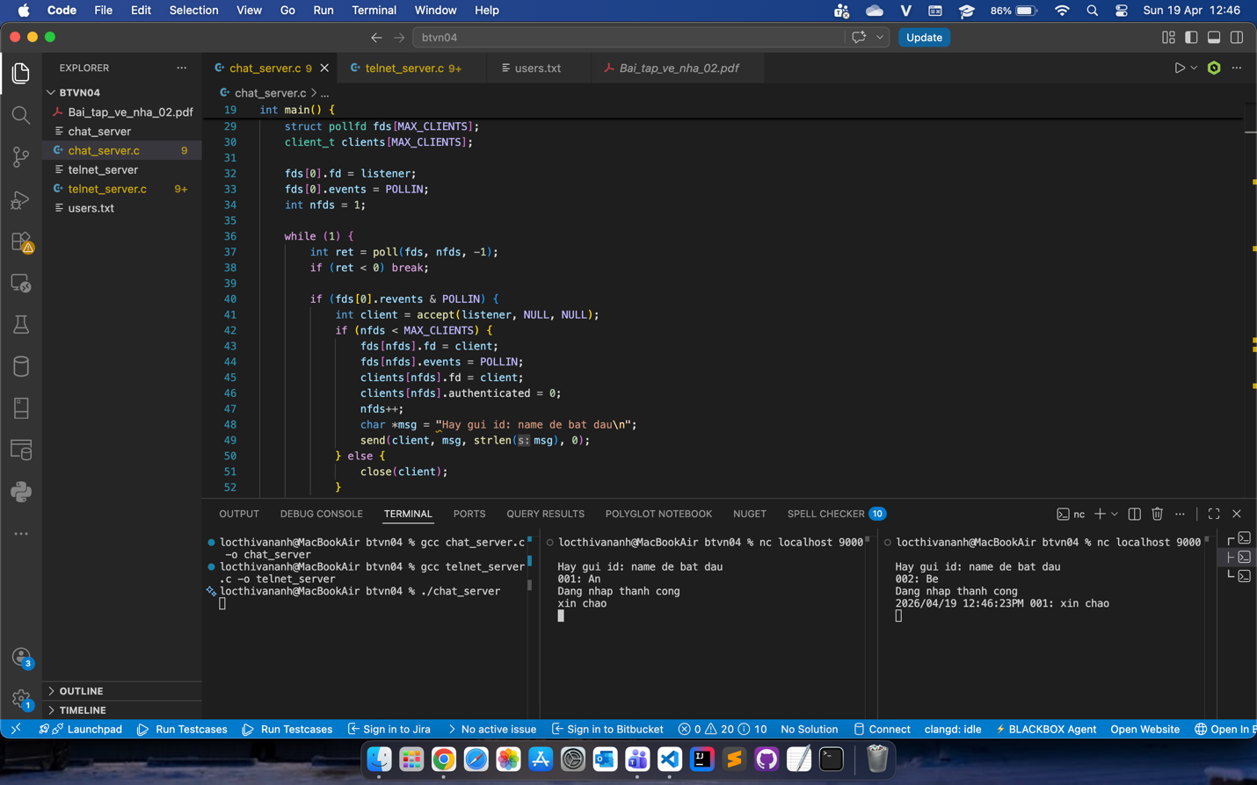
- Ảnh 2: Tính năng Chat và Chuyển tiếp
(Mô tả: Client A gửi tin nhắn, Client B nhận được tin nhắn kèm ID và thời gian 2023/05/06 11:00:00PM)
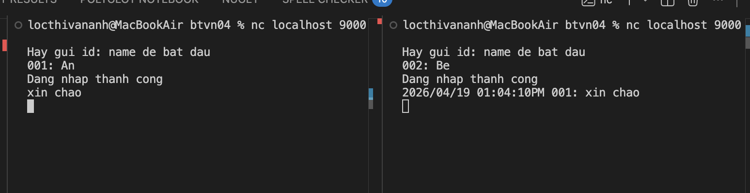

2. Bài tập 2: Telnet Server

2.1. Yêu cầu bài tập
- Viết chương trình telnet_server sử dụng hàm poll().
- Xác thực người dùng dựa trên file cơ sở dữ liệu users.txt.
- Thực hiện lệnh từ client qua hàm system() và trả kết quả thông qua file tạm out.txt.

2.2. Hình ảnh minh họa kết quả chạy thử
- Ảnh 3: Xác thực tài khoản
(Mô tả: Client đăng nhập sai bị báo lỗi, đăng nhập đúng được phép nhập lệnh)
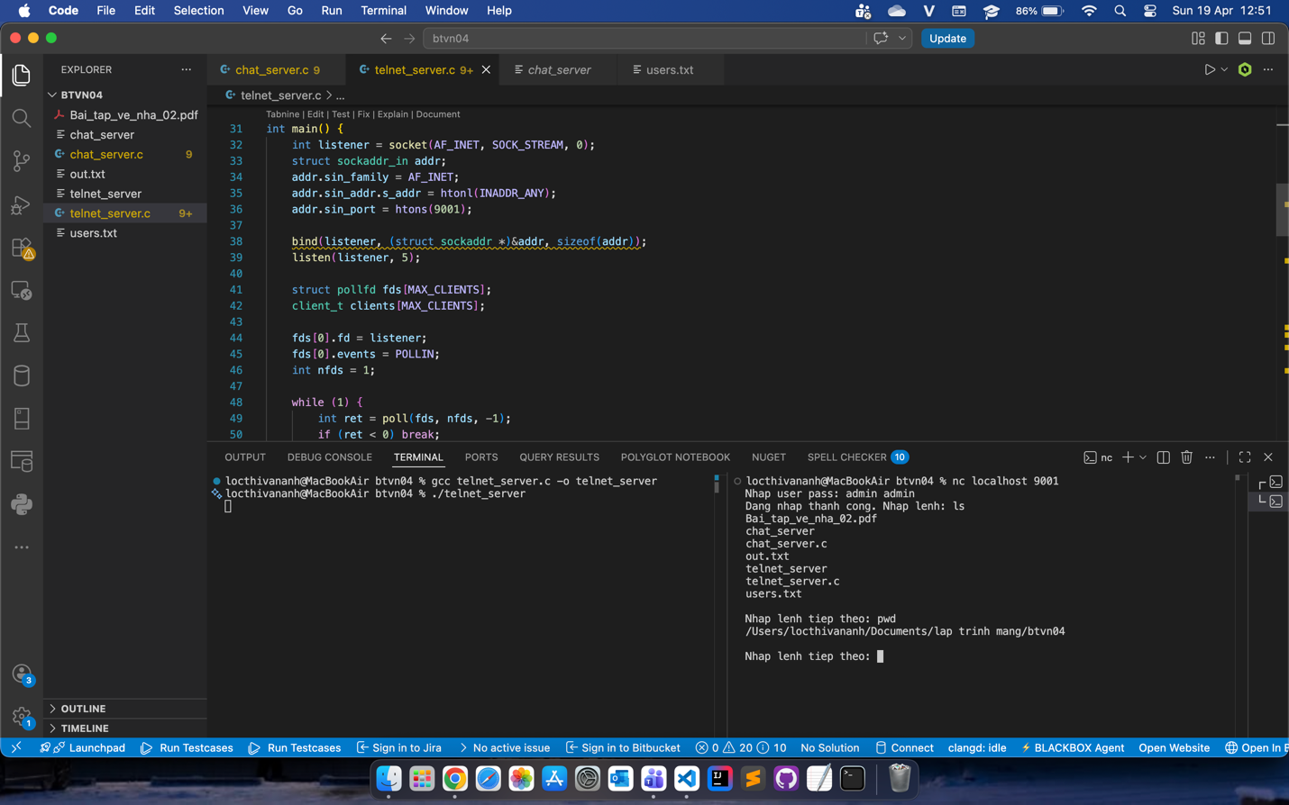
- Ảnh 4: Thực thi lệnh hệ thống
(Mô tả: Client gửi lệnh 'ls' hoặc 'pwd', Server thực thi và trả về kết quả chính xác)
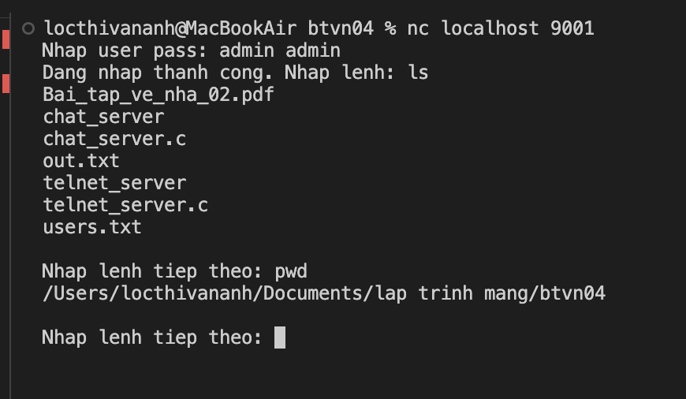
- Ảnh 5: File out.txt chứa tài khoản và mật khẩu
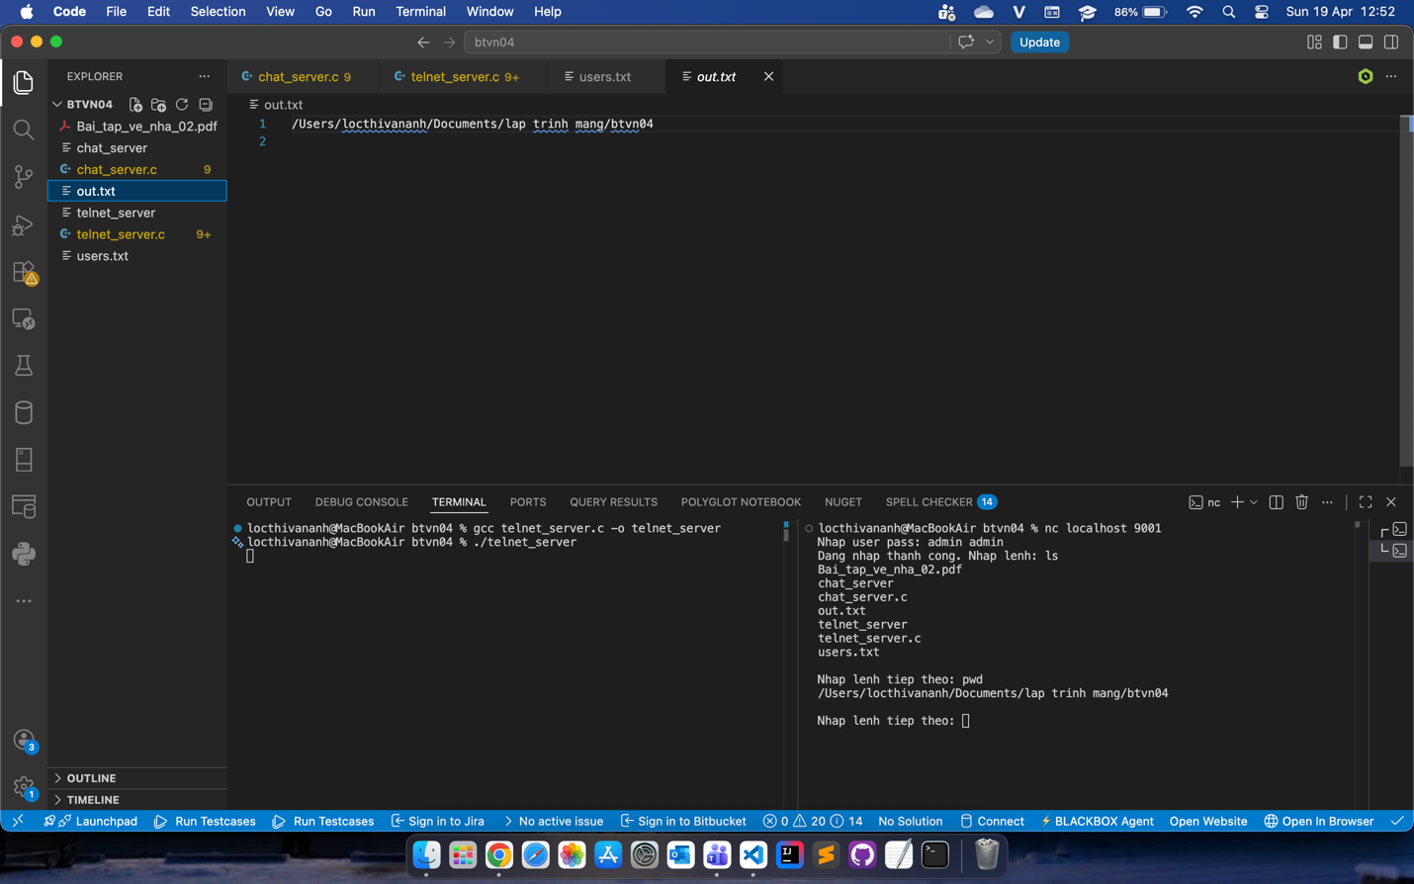

3. Link GitHub Repository
- Địa chỉ Repo: https://github.com/ltvaa42/168503-LapTrinhMang/tree/main/btvn04

